ВЫПУСКНОЙ БАЛ В НАШЕМ ДЕТСКОМ САДУ!

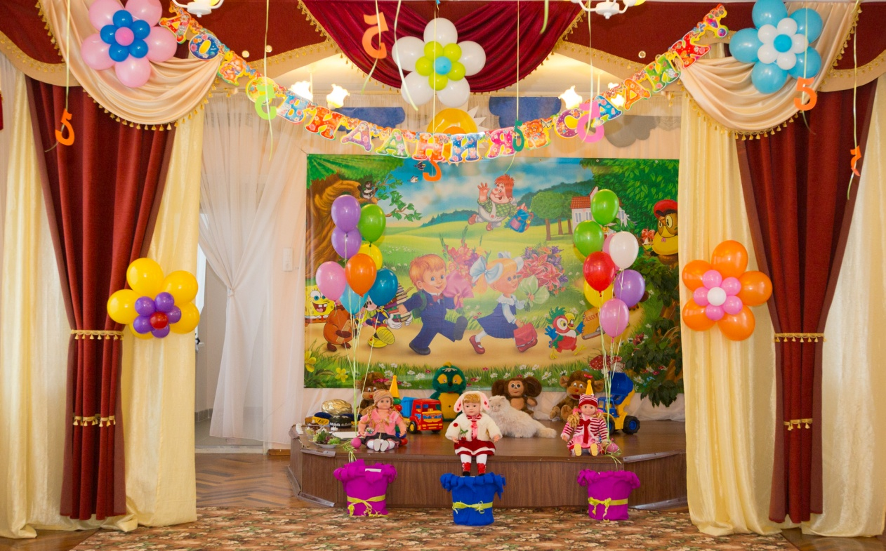

В зал выходят оба воспитателя – ведущие
1 восп. Ах, сколько раз, в просторном зале
Мы с вами праздники встречали!
Но этот ждали столько лет –
И вот настал торжественный момент
2 восп. Мы наших милых малышей
Сегодня в школу провожаем,
Добра и счастья им желаем!
Дорогу школьникам скорей! Под вальс дети входят парами, встают полукругом
1 восп. Пять лет мы ждали этот день,
Но наступил он как- то сразу,
И расцвела для вас сирень,
Как не цвела еще ни разу!
2 восп. Букеты, музыка, стихи
И светлый от улыбок зал –
Все это вам – выпускники.
Сегодня ваш последний бал!
1 реб. Ты малышами принял нас,
Детский сад – наш дом родной!
Мы теперь большими стал
И прощаемся с тобой
2 реб. Здесь родными стали стены,
Кроватки и игрушки,
Воспитатели и няня
И мои друзья, подружки!
3 реб.Но пришла пора учиться.
Скоро прозвенит звонок,
И осенней звонкой песней
Позовет нас на урок!
4 реб. Здравствуй школа! Первый класс!
Посмотри скорей на нас!
Тани, Сашки и Наташки!
Вот какие первоклашки!
Исполняется песня «Весёлый звонок»
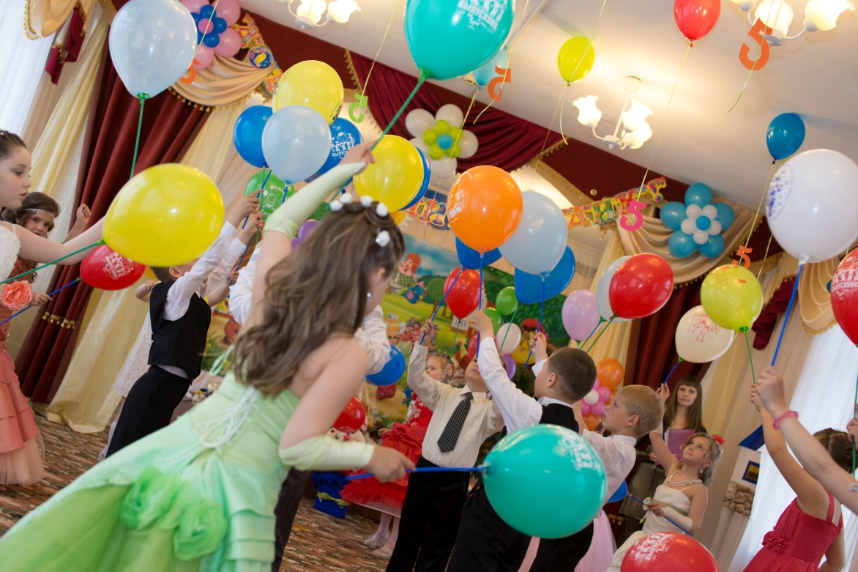
1 восп. Пять лет назад в наш детский сад пришли маленькие, очаровательные детки, которые еще плохо разговаривали, не могли одеваться и раздеваться, не могли петь и рисовать.
2 восп. Время пролетело, дети подросли, самостоятельно одеваются, едят, красиво рисуют, могут уже читать и писать, и сегодня мы можем гордиться нашими выпускниками.
1 восп. Много лет вы ходили в этот детский сад, в одну группу. К одним и тем же воспитателям и няням, но теперь вы пойдете в разные школы, к разным учителям.
2 восп. Давайте же немного помечтаем, что ждет вас в будущем.
1 реб. Школ в Петербурге великое множество:
Специальные, музыкальные,
Спортивные. Английские,
Далекие и близкие
Как тут не растеряться? Куда податься?
2 реб. Я думаю, что школа – все равно, что институт,
Туда по конкурсу, самых умных берут
Берут, за парту сажают и 11 лет обучают!
3 реб. Мы же многое знаем,
Давно уже книжки читаем.
Чему же нам еще учиться?
4 реб. Как это чему учиться?
Самому главному: «Кем быть»
5 реб. А я давно уже знаю,
Я не сплю в тихий час, я мечтаю….
Великим стать футболистом!
6 реб. А я – эстрадным артистом!
7 реб. А я – крутым финансистом!
8 реб. Я хочу управлять самолетом,
Быть в самолете - первым пилотом!
9реб. А я – капитаном, моря бороздить!
10 реб. А я не решила кем быть
1восп. Они еще не решили, кем будут
Только мечтают, мечтают!
2 восп. Зато они хотят знать всё, про всё, и обо всём!
Исполняется песня «Хочу всё знать»
1 восп. Ребята, а хотите увидеть, какими маленькими вы пришли в этот детский сад? Вы были такие неумейки. Не могли даже разговаривать. Вас пришли поздравить самые маленькие ребятишки в нашем саду.
Под музыку входят нарядные малыши с ясельной группы, в руках у них игрушки и малыши читают стихи про свою игрушку. Благодарим малышей и дарим им воздушные шары.
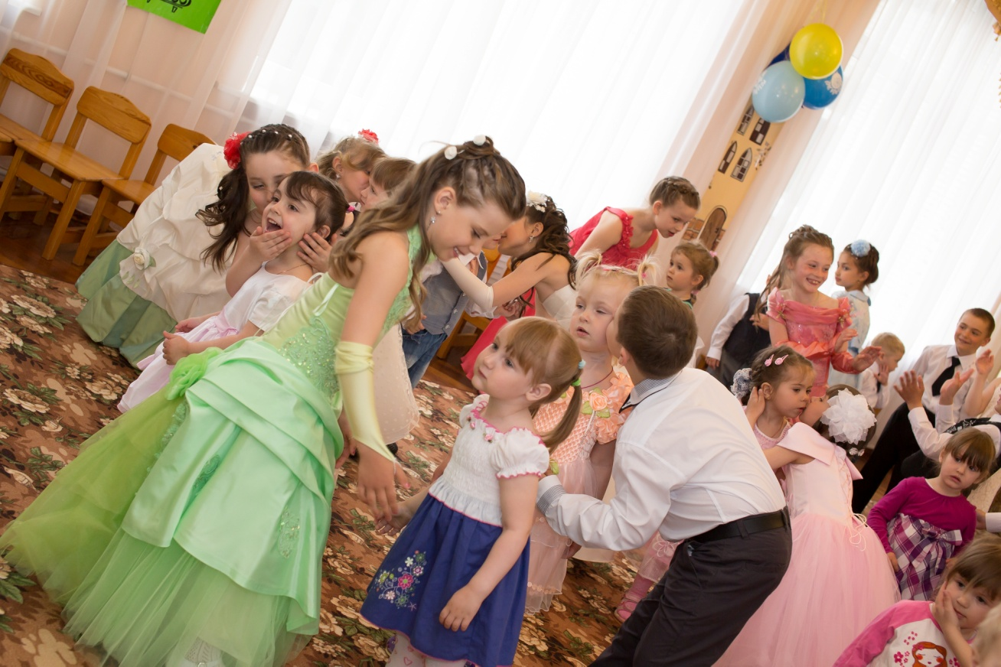
2 восп. Вот такими вы были маленькими и так же смешно разговаривали, а потом вы подросли, а год назад вы были уже вот такими:
Под музыку входят в зал дети старшей группы (4-6 дет.)
2 восп. Дети старшей группы тоже пришли поздравить вас с переходом в первый класс! Встречайте их аплодисментами
Дети старш. группы читают стихи и дарят свои подарки-поделки
Ответ будущих школьников детям старшей группы:
Дачный поезд отошел,
Мимо окон мчится,
Обещаем хорошо,
Лучше всех учиться!
Подготовишки угощают детей старшей группой конфетами. Старшие уходят
1 восп. Вот вам уже по семь лет, осенью пойдете в школу. Жалко с вами расставаться. Ну ничего тут не поделаешь…..
Исполняется песня «Прощальный вальс» Дети садятся парами, т.к. стульчики стоят по два по обе стороны зала.
1 восп. Сейчас послушаем стихотворение про озорника Буратино:
Ребенок читает стихотворение и после этого выбегает сам Буратино!
Буратино: Купите пожалуйста «Букварь», мне так нужны денежки. Ну очень нужны, купите пожалуйста!
1восп. Буратино здравствуй!
Буратино: Здравствуйте, здравствуйте, а может вы купите у меня «Букварь» (пока Буратино отвлекает детей девочки уходят переодеваться на «восточный танец»)
2 восп. Буратино, а что случилось? Почему ты продаешь «Букварь»?
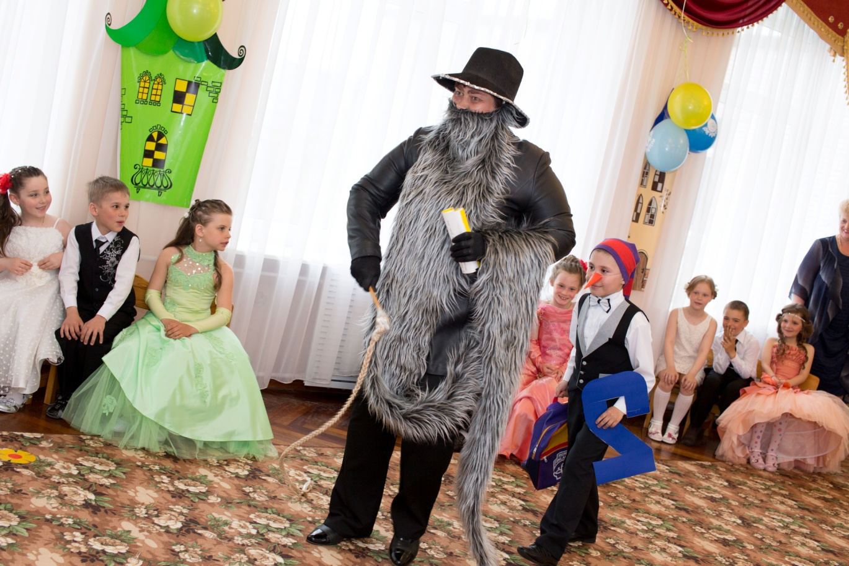
Буратино: А я хочу попасть на представление в театр!
1восп. Подожди Буратино, не продавай «Букварь», он тебе еще пригодится в школе, а в нашем саду сегодня праздник, мы провожаем детей в школу и тебя, Буратино, приглашаем на наш праздник, посмотреть выступления наших детей.
Буратино осматривает зал: как красиво у вас, прямо как в театре, а шаров сколько много, я люблю играть с шарами, подбегает к шарам и как бы нечаянно прокалывает носом шар №1. Ой, что я натворил, извините пожалуйста, а из шара что то выпало, прочтите, пожалуйста, я то еще читать не могу…….
1восп. Читает «Восточный танец» , а это значит наши дети исполнят этот танец, садись Буратино пожалуйста и ты посмотри
Исполняется «Восточный танец» под песню «Чайхана» в исполнении ансамбля « Ялла»
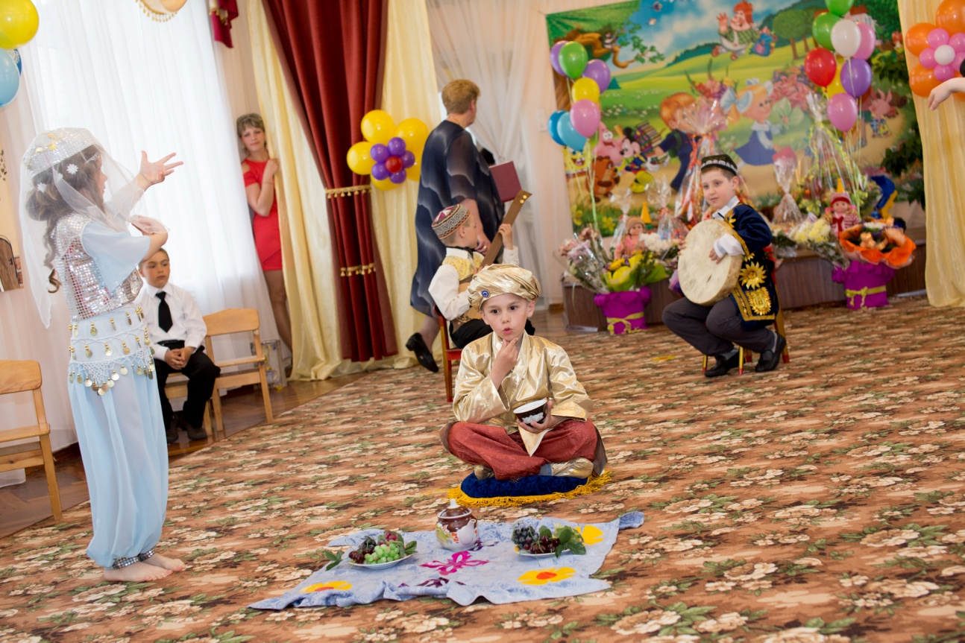

2 восп. Ну и как, Буратино, понравился тебе танец наших ребят?
Буратино: Ооочень понравился, девочки просто красавицы, а музыканты – молодцы! А я знаю одну игру и хочу поиграть с вашими детьми, можно?
2 восп. Конечно можно, а в какую игру ты хочешь поиграть с детьми?
Буратино: Я хочу посмотреть как дети будут собирать портфель в школу, что они с собой возьмут. Можно?
1 Восп. А что тебе для этого понадобится?
Буратино: А у меня все есть для этой игры
Игра «Собери портфель» (Пока идет игра, девочки переодеваются на спортивный танец) Буратино тоже может поиграть с детьми, или же мешает, путает, предлагает игрушки взять в школу.
Буратино: Молодцы, ваши дети, знают, что понадобится в школе, а что брать с собой нельзя. Особенно мне понравился вон тот мальчик (девочка). Я хочу подарить ему шарик (несет шарик №2) и прокалывает его носом не заметно, и с грустным видом дает выпавшую записку из шарика, ребенку прочесть…
Ребёнок читает: «Спорт – это сила»
Реб. читает стихотворение:
Все дается – тренировкой
Дарит нам здоровье спорт
Он закалку всем дает!
2 восп. Наши девочки-спортсменки, выступали на городском конкурсе спортивных танцев и заняли 1-е место. Сейчас они покажут нам свой танец!
Исполняется «Спортивный танец»
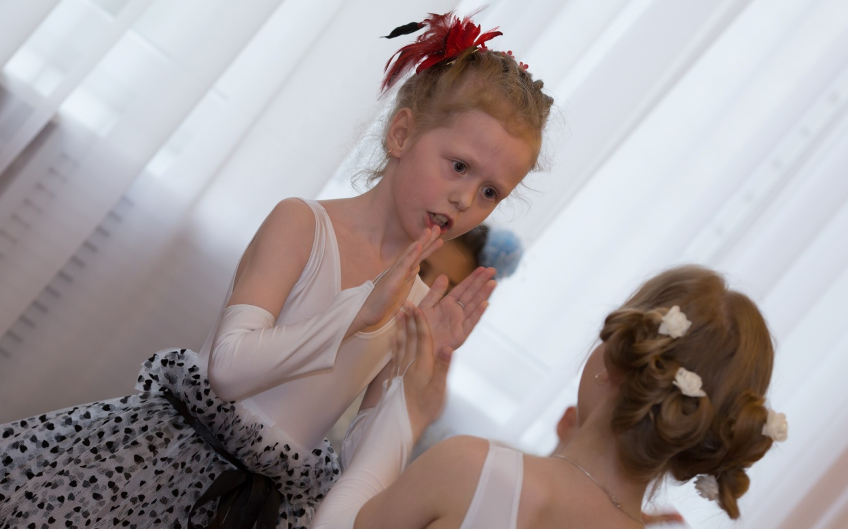
2 восп. Буратино, тебе понравился танец наших девочек? Красиво танцевали, правда?
Буратино: красивый танец, молодцы девочки! Мне понравились ваши дети, они готовы к школе, а вот готовы ли их мамы и папы к школе, давайте проверим! (к родителям: вы готовы?)
1 восп. Решает с родителями ребусы, шуточные задачи – загадки. Буратино хвалит более активных родителей, и кому то одному из родителей дарит шарик №3 и подавая шар, прокалывает его носом, огорчается и подает записку, выпавшую из шарика, прочесть. Родитель читает «Учитель и Букварик»
Исполняется песня «Учитель и Букварик»
1 восп. Буратино, а наши дети могут читать и писать, а значит могут уже идти в школу
Буратино: А это мы сейчас проверим. «Букварь» у меня есть, но я еще не научился читать, а еще есть конверты с буквами, пусть ваши дети выложат слова из этих букв. ( три больших конверта с буквами для троих детей. Там слова: Машина. Школа. Буратино)
Идет игра «Выложи слово и прочти его»
Буратино: Ой! И про меня тут написано (хвалит детей, хочет подарить шарик тому, кто первым выложил слово и прочел его, бежит с шариком, спотыкается, падает и шарик лопается, записку Буратино дает прочитать детям)
Чтение стихов:
1 восп. Дети торопятся в школу, им хочется быстрее стать взрослыми, а детские годы незаметно улетают.
Исполняется песня: «Незаметно пролетели в детском садике года»
Буратино: И зачем только дети хотят уходить из детского сада, тут так интересно. Можно бегать, прыгать! (бежит по залу спотыкается – и замечает красивые ведра, стоящие в стороне) – а для чего нужны такие красивые ведра?
2 восп. С этими ведрами наши дети будут сейчас танцевать русский танец
Исполняется танец «По воду»
Буратино: Ай да, дети, молодцы! Поплясали от души! Я тоже так могу! (берет ведра, кружится по залу) Ой, закружилась голова, как только у ваших детей не кружится голова?
2 восп. А сейчас мы поиграем с мамами и папами, с бабушками и дедушками. Для этого нам нужны четверо – пятеро мам и пап.
Игра «Найди своего ребенка на ощупь» родителям завязывают глаза и по окончанию музыки они ищут своего ребенка на ощупь.
1 восп. А сейчас танец «Ручеёк»
Исполняется танец « Ручеёк»
Буратино: как много знают и умеют ваши дети, даже мне захотелось пойти в школу учиться, хорошо что я еще не продал свой «Букварь», пойду записываться в школ! Я спешу! Прощайте! (Буратино убегает)
2 восп. Какими большими стали наши дети, они могут петь, лепить, читать и считать, писать и рисовать, а ещё мы учили их мечтать, а кем они мечтают стать, вы сейчас услышите.
Исполняется песня «Фабрика звёзд»
1 восп. Пусть исполнятся детские мечты в будущем, а главное – пусть будут хорошими людьми. А сейчас прощальный вальс
Исполняется вальс под музыку «Жалейка» (сначала танцуют дети)
1 восп. А сейчас ребята, пригласите на танец своих родителей. Девочки приглашают папу, а – мальчики – маму. ( Родители танцуют вместе с детьми под этот же вальс)
2 восп. Праздник наш подходит к концу, и сейчас наши дети хотят поздравить всех сотрудников детского сада, всех, кто заботился о них на протяжении всех этих лет : медиков, поваров, прачку и всех, всех , всех!
Благодарственные стихи сотрудникам детского сада:
- И когда же мы успели,
Так внезапно повзрослели!
В школе ждет с цветами нас
Настоящий первый класс!
- Жаль, уходим мы из сада
Всем сказать спасибо надо
Сколько праздничных шаров,
Столько будет добрых слов!
- Детский сад весёлый, славный!
Ну, а кто здесь самый главный?
В кабинете кто сидит?
Всеми кто руководит?
- Ночами не спящая,
За бюджетом следящая,
С мамами беседующая,
Добрая заведующая ……….И.О.
- Чем ребятам заниматься?
Как учиться и когда?
Как гулять и развлекаться?
Мы не знаем, вот беда!
Но занятий целый лист
Пишет детям методист! …….И.О.
- Двери, лампочки, ковры
И песок для детворы
Занавески и игрушки,
Одеяла и подушки,
Мебель в садик наш привез
Замечательный Завхоз! ….И.О.
- На отглаженной простынке
В тихий час мы нежим спинки.
На подушке белоснежной
Сон приходит безмятежный.
У белья в саду есть баня,
Там директор …… И. О.
- В животах у нас сидит
Сладкоежка – аппетит.
Он то булькнет, то завоет,
Кто бедняжку успокоит?
Кашу с самого утра
Варят детям повара ….. И. О.
- Кто погладит каждой крошке
Ручки, спинку, пузик, ножки?
Нежно сделает массаж,
Массажист любимый наш …. И. О.
- Мы совсем не без причины
Очень любим витамины.
Пить коктель пора, ура!
Вызывает медсестра! ……И. О.
- Для здоровья и фигуры
И для силы ног и рук,
На уроки физкультуры
Отведет детей физрук! ….И.О.
- Ах! Какие были муки –
Не давались детям звуки!
Вечные ошибки:
Вместо «рыбки – лыбки»
Миска, вместо мишка
Фыфка, вместо шишка
Мы откроем вам секрет:
Всем поможет логопед! …..И. О.
- Фантазируем, играем
Что-то вместе собираем
В настроении отличном
В кабинете необычном
Лиз, Денисов, Саш и Маш –
Любит нас психолог наш! ….И. О.
- Ничего мы не умели,
Даже писались не раз!
Вы едва не поседели
Выручая вечно нас!
Вытирали. Умывали
Леночек и Ванечек, Женечек и Танечек,
И всегда мы точно знали
Нам никак без нянечек! …… И. О.
- Кто играет на гармошке
Кроме Гены крокодила?
Пианино, бубен, ложки,
Даже флейта ей под силу.
Праздник наш прощальный,
С нами проведите
Самый музыкальный
Наш руководитель! ….И.О.
- Мама ходит на работу.
И у папы много дел!
Значит надо чтобы кто-то
И за нами приглядел.
Кто накормит кашей с ложки?
Кто нам сказку почитает?
Кто наденет нам сапожки?
Кто стихи и песни знает?
Кто помирит, кто подскажет?
Кто подружка? Кто приятель?
Кто нам фокусы покажет?
Ну конечно воспитатель! …….И. О.
Ответное слово родителей сотрудникам детского сада.
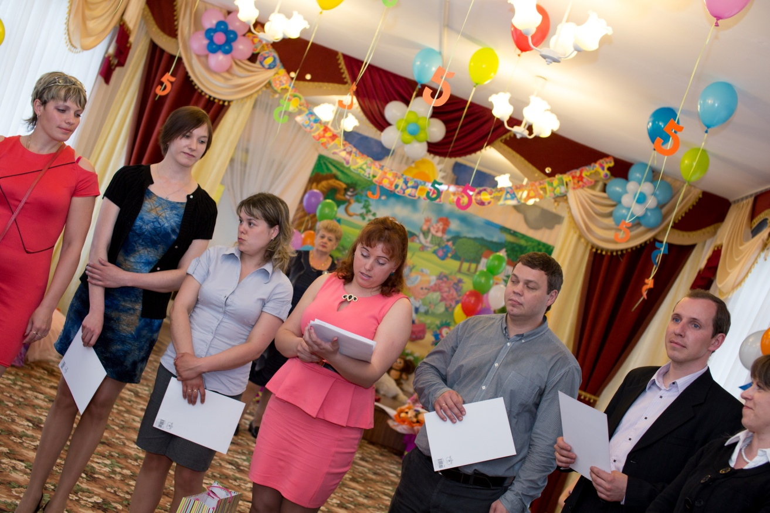

Восп. Сейчас мы пойдем выпускать воздушные шары в небо и загадывать желание!

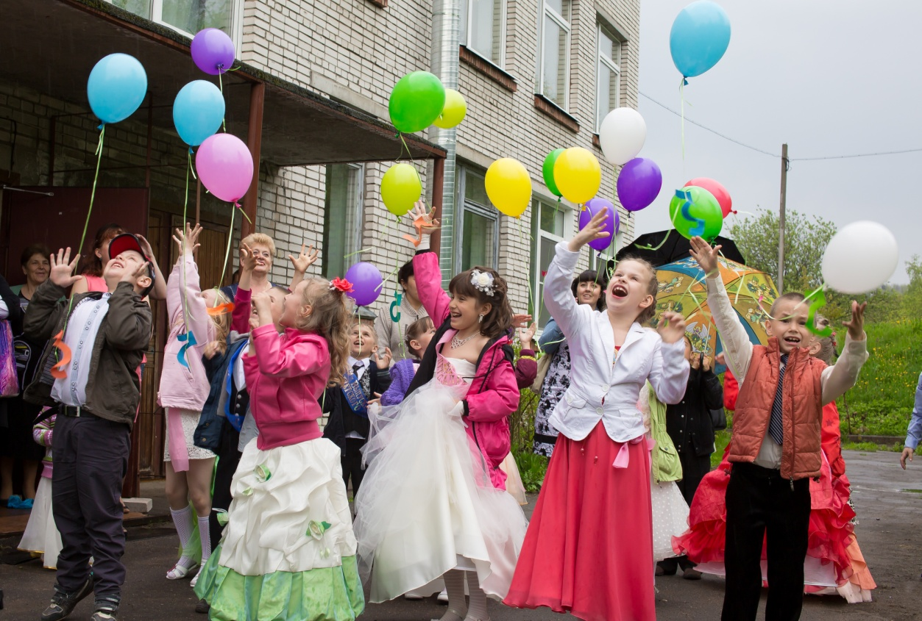

Вот и закончился наш праздник. Счастливой вам дороги и успехов в школе.

